Tööde album
Restaureerimis protokoll

Eva Sandra Uustal
Teostaja nimi

Tudeng
Ametinimetus

Tartu Kõrgem Kunstikool/Mööbliosakond
Tööde läbiviimise koht (asutus/osakond)

Annes Hermann, Meister, TKK
Juhendaja /ametinimetus/asutus

- Objekti andmed

Nimetus | Kirjutuslaud (Neo-barokk)
Autor | Tundmatu
Dateering | 19. sajandi algus
Materjal | Konstruktsioon – Kask, mänd, must lepp
Tehnika | Raamkonstruktsioon; spoonimine; profileeringud; treimine; puidulõige
Mõõtmed | 750x1160x650mm
Omanik | Eva Sandra Uustal
Tähis | Puudub

- Konserveerimistööde ülesanne/eesmärk

Taastada algne konstruktsiooni tugevus, parandada iluvead, puuduva sahtli tegemine, viimistluse uuendamine.
Tööde teostamise aeg | 19.oktoober 2017 - 30. Jaanuar 2018

- Objekti iseloomustus

Kirjeldus
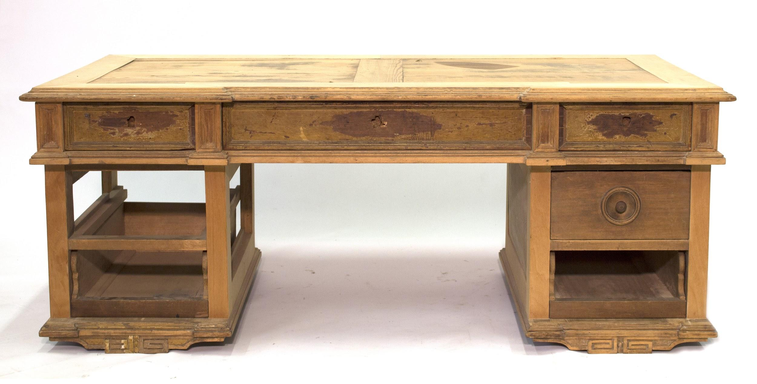
Joonis 1
Neo-barokk stiilis kirjutuslaud, mis on pärit 19. Sajandi algusest. Raamkonstruktsioon on männi puidust, üle spoonitud kasega. Laud on esialgselt peitsitud pruuniks, kuid hiljem on lisatud linnusilma vahtra aaderdus. Kirjutuslaual on kolm üleval asetsevat sahtlit, mille raamivad profiilliistud. Keskmine sahtel on suuremate parameetritega kui äärmised. Ülemisete sahtlite sisepinnad on kaetud punase peitsi ja polituriga. Kirjutuslaual on kahte sorti sisesahtleid, ühed on kinnised, esikülgedel asetsevad keskel treitud nupud ning teised sisesahtlid on eest avatud. Kirjutuslaua jalgadel on kasutatud erinevaid töövõtteid, treimist ja puidulõiget. Ukse-ja esipaneelidel asetsevad lehtornamediga puidulõiked, ning kahte eri sorti profiilliistud. Kirjutuslaud on pärit Pühajõe mõisa kaalumajast.
Autori v töökoja märgistus, signatuur | Teadmata
Muud pealdised, märgid, tekstid | Uksepaneeli profiilliistude taga asetsevad venekeelsed kirjed.
Andmed varasemate konserveerimis-restaureerimistööde teostamise kohta | Eset on varasemalt restaureeritud; Algsele peitsitud viimistlusele on peale tehtud Linnusilma vahtra aaderdus. Restaureerimist on järgmisena alustanud 2000ndatel Benno Uustal, kuid kelle ootamatu lahkumise tõttu on laud seisnud lõpetamata pea kakskümmend aastat.
Kirjandus- ja arhiiviallikad

- Objekti seisund enne konserveerimist

Seisundi kirjeldus
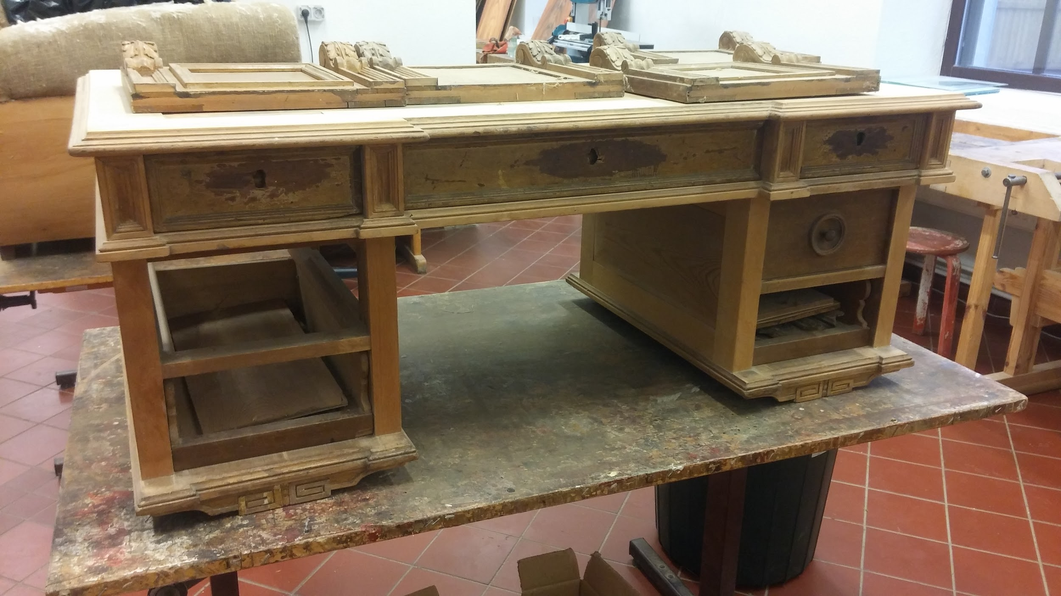
Joonis 2
- Kirjutuslaud on lahti võetud erinevateks osadeks
- Eraldatud on nii lauaplaat, jalad kui külg-ja esipaneelid
- Laua üldpind on uuesti spoonitud
- Ukse- ja esipaneelidel, jalgadel, sahtlitel on säilinud vana viimistlus
- Eemaldatud on jalgadelt ja liistudelt osaliselt vana viimistlus
- Laual puudub üks sisesahtel
- Ülemistel sahtlitel puuduvad külgede profiilliistud
- Uksepaneelidel puuduvad profiilliistud
- Kõik külgliistud ja paneelid on eemaldatud
- Lukud ja lukuplaadid puuduvad
Kokkuvõtlik/üldine hinnang objekti seisundile | Konstruktsioon on heas korras, viimistlus osaliselt eemaldatud ning kulunud, esineb puuduvaid osi

- Konserveerimistööde kava

Tööde loetelu
Algseisund  - Dokumenteerimine, fotografeerimine  - Materjali ja viimistluse kindlaks tegemine, visuaalne vaatlus  Konstruktsioon  - Kuivpuhastus  - Märgpuhastus  - Vana viimistluse eemaldamine kõikjalt peale esipaneelide  - Lahtiste spoonikohtade liimimine  - Teha puuduvad profiilliistud  - Jalgadele uued tugipõõnad ja tüüblid  - Jalgade puhastamine, jalgade pikemaks tegemine, tagasi liimimine  - Laua pealispinna liimimine konstruktsiooni külge  - Esipaneelide liimimine konstruktsioonile  - Lauaplaadi kanduri parandamine  - Hingede panek ustele  Sahtlid  - Sahtlite vana viimistluse eemaldamine  - Lukkude korkimine nii sahtli esi- ja pealispinnal  - Lukkude paigaldamine  - Mööblifurnituuri paigaldamine  Uue sahtli tegemine  - Esipaneeli lõikamine  - Külgpaneelide ja tagapaneeli lõikamine  - Esipaneeli esi-, üla- ja tagakülje spoonimine  - Esipaneelile nupuaugu puurimine  - Esipaneeli nupu treimine  - Külgpaneelidele tappide peale märkimine, lõikamine, peiteldamine  - Esi- ja tagapaneelile tappide vastuste tegemine  - Sahtli põhjade kandeliistude tegemine, soonte lõikamine, liimimine külgpaneelidele  - Esipaneelile sahtlipõhja liistu lõikamine  - Sahtli põhjapaneelide materjali lõikamine  - Sahtli põhjade faasimine  - Sahtli lihvimine  - Põhjade paigaldamine  Viimistlus  - Spooniparanduste tegemine sahtlitel ja esipaneelidel  - Pragude pahteldamine ja lihvimine  - Kirjutuslaua kruntimine  - Linnusilma vahtra aaderdus kõikjale peale esipaneelide  - Pinna lasuurimine  - Viimistluse peale kandmine  - Vahaga pragude ja aukude täitmine  - Mesilasvahaga suuremate pindade viimistlus  - Dermantiini liimimine papile ja lauale  Lõppseisundi dokumenteerimine ja fotografeerimine | Kirjutuslaua esialgse seisundi ja kahjustuste fikseerimiseks  - Algse tehnilise lahenduse fikseerimine ja seisundi hindamine  - Õigete materjalide ja töövõtete kasutamiseks  - Tolmu ja puru eemaldamiseks  - Määrdunud pindade puhastamiseks  - Uue viimistluse sujuvaks pealekandmiseks  - Spooni fikseerimine, edasiste kahjustuste vältimiseks  - Visuaalse väljanägemise parandamiseks  - Konstruktsiooni tugevuse andmiseks  - Kandevõime parandamiseks, laua kõrguse korrigeerimiseks  - Konstruktsiooni tugevuse andmiseks  - Algse seisundi taastamiseks  - Kandevõime parandamiseks  - Algse seisundi taastamiseks  - Puhastamiseks, vana viimistluse eemaldamiseks  - Visuaalse väljanägemise parandamiseks  - Algse seisundi taastamiseks  - Visuaalse väljanägemise parandamiseks  - Algse tehnilise lahenduse taastamiseks  - Algse tehnilise lahenduse taastamiseks  - Algse tehnilise lahenduse taastamiseks  - Algse tehnilise lahenduse taastamiseks  - Algse tehnilise lahenduse taastamiseks  - Algse tehnilise lahenduse taastamiseks  - Algse tehnilise lahenduse taastamiseks  - Algse tehnilise lahenduse taastamiseks  - Algse tehnilise lahenduse taastamiseks  - Algse tehnilise lahenduse taastamiseks  - Algse tehnilise lahenduse taastamiseks  - Algse tehnilise lahenduse taastamiseks  - Algse tehnilise lahenduse taastamiseks  - Välimuse taastamiseks  - Võimalikult ühtlase ja sarnase viimistluse saamiseks  - Võimalikult ühtlase ja sarnase viimistluse saamiseks  - Välimuse taastamiseks  - Soovitud tooni saavutamiseks  - Aaderduse kaitseks, viimistlemiseks  - Ilusama ja ühtlase tulemuse saavutamiseks  - Võimalikult ühtlase viimistluse saavutamiseks  - Visuaalse väljanägemise parandamiseks  Teostatud tööde ja kasutatud materjalide fikseerimine

- Konserveerimistööde kirjeldus

Teostatud tööd | Kasutatud materjalid
Algseisund  - Dokumenteerimine, fotografeerimine  - Materjali ja viimistluse kindlaks tegemine, visuaalne vaatlus  Konstruktsioon  - Kuivpuhastus  - Märgpuhastus  - Vana viimistluse eemaldamine kõikjalt peale esipaneelide  - Lahtiste spoonikohtade liimimine  - Teha puuduvad profiilliistud  - Jalgadele uued tugipöönad ja tüüblid  - Jalgade puhastamine, jalgade pikemaks tegemine, tagasi liimimine, jalgade tüüblite tihendamine kasespooniga  - Laua pealispinna liimimine konstruktsiooni külge, lisa tüüblite lisamine  - Esipaneelide liimimine konstruktsioonile  - Lauaplaadi kanduri parandamine  - Hingede panek ustele  Sahtlid  - Sahtlite vana viimistluse eemaldamine  - Lukkude korkimine nii sahtli esi- ja pealispinnal  - Mööblifurnituuri paigaldamine  - Lukkude paigaldamine  Uue sahtli tegemine  - Esipaneeli lõikamine  - Külgpaneelide ja tagapaneeli lõikamine  - Esipaneeli esi-, üla- ja tagakülje spoonimine  - Esipaneelile nupuaugu puurimine  - Esipaneeli nupu treimine  - Külgpaneelidele tappide peale märkimine, lõikamine, peiteldamine  - Esi- ja tagapaneelile tappide vastuste tegemine  - Sahtli põhjade kandeliistude tegemine, soonte lõikamine, liimimine külgpaneelidele  - Esipaneelile sahtlipõhja liistu lõikamine ja liimimine  - Sahtli põhjapaneelide materjali lõikamine  - Sahtli põhjade faasimine  - Sahtli lihvimine  - Põhjade paigaldamine  Viimistlus  - Spooniparanduste tegemine sahtlitel ja uksepaneelidel  - Pragude pahteldamine ja lihvimine  - Kirjutuslaua kruntimine  - Linnusilma vahtra aaderdus kõikjale peale esipaneelide  - Pinna lasuurimine  - Viimistluse peale kandmine  - Vahaga pragude ja aukude täitmine  - Uue sisesahtli peitsimine ja õlivaha viimistlemine  - Mesilasvahaga suuremate pindade viimistlus  - Dermantiini liimimine papile ja lauale  Lõppseisundi dokumenteerimine ja fotografeerimine | - Canon EOS 700D  - Tehniline piiritus, vatiin  - Tolmuimeja, kuiv lapp  - Vesi, roheline seep, lapp, svamm  - Lakieemaldusgeel Borma Wachs EXTRA STRONG, hambahari, pintsel, pahtlilabidas, karukeel, White Spirit  - Kondiliim, pitskruvid, spooniteip  - Formaatsaag, nikerduspeitlid, kruustangid, kask  - Formaatsaag, höövelpink, mõõdulint, harilik, freespink, treipink  - Lakieemaldusgeel Borma Wachs EXTRA STRONG, hambahari, pintsel, pahtlilabidas, karukeel, White Spirit, treipink, pitskruvid, kondiliim, kasespoon, nöör  - Puur, 10mm tüüblid, 10mm puidupuur, kondiliim, pitskruvid  - Kondiliim, pitskruvid  - Kasepuidust klots  - Tapipeitel, rööbits, 1,5mm puur, akutrell  - Lakieemaldusgeel, hambahari, pintsel, pahtlilabidas, karukeel, White Spirit  - Tapipeitel, kask, kondiliim  - Nikerduspeitel, 1mm puidupuur, akutrell  - Tapipeitel, kruvid, 1.5mm puidupuur, akutrell  - Männi puit, formaatsaag, höövelpink, paksusmasin, PVA, ülapress  - Must lepp, formaatsaag, paksusmasin  - Kasespoon, kondiliim, pitskruvid  - Puurpink, 65mm puur, nikerduspeitlid  - Treipink, kask  - Rööbits, joonlaud, harilik, lintsaag, tapipeitlid, puuhaamer  - Rööbits, joonlaud, harilik, jaapani saag, tapipeitlid, puuhaamer  - Formaatsaag, harilik, joonalaud  - Formaatsaag, PVA, pitskruvid  - Formaatsaag, must lepp  - Ühekäe höövel  - Liivapaber 100, liivapaber 240  - Puuhaamer  - Nuga, peitel, kasespoon, kondiliim, spooniteip, maalriteip, pitskruvi, höövel  - Kasepahtel, pahtlilabidas, liivapaber 100, liivapaber 240  - Õlivärv  - Õlleaaderdus, erinevad aaderduspintslid  - Õlivaha pasiil lasuur Herdins Vaxolja, värvimullad, vatiin, puuvillane riie, pintsel  - Eskaro Puidu Lakk matt 10, pintsel  - Vaha  - Vesipeits Herdins Äkta BETS lys Valnöt ja Kastenjebrun, pintsel, Herdins Vaxolja  - Puuvillane riie, Borma Wachs fluid Beeswax  - Kontaktliim, 1mm papp  1.Canon EOS 700D
Muudatused konserveerimistööde kavas | Tööd on teostatud konserveerimiskava põhjal.  Juurde tuli jalgade tüüblite tihendamine kasespooniga.

- Illustratiivne materjal (fotod)

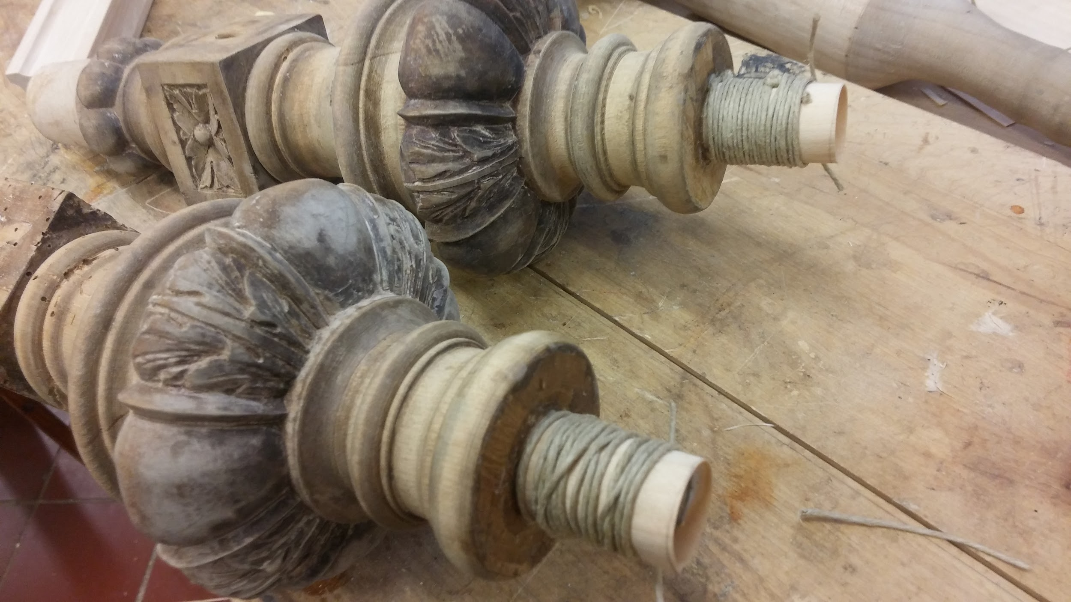  Joonis 3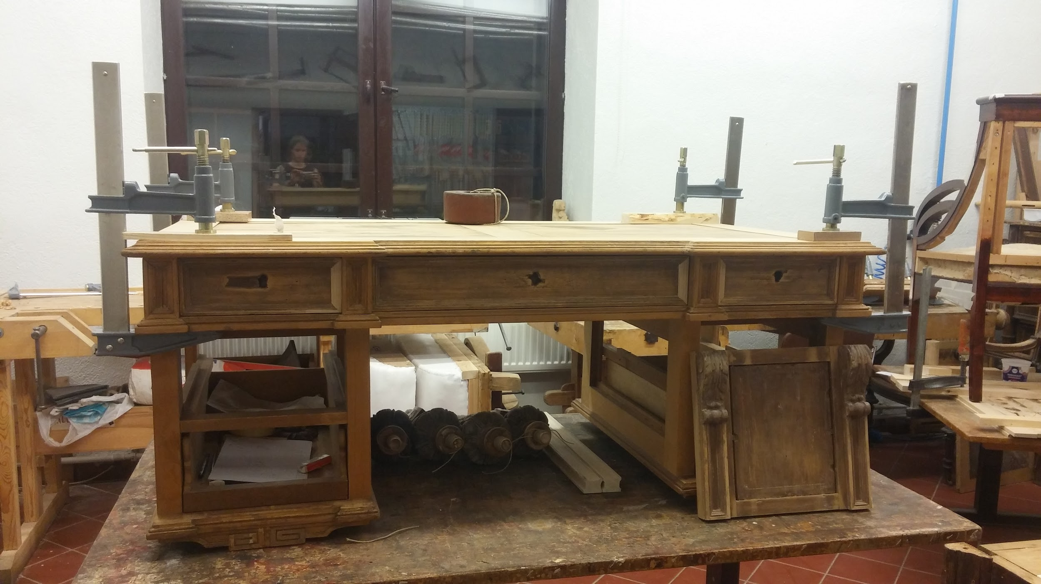  Joonis 4  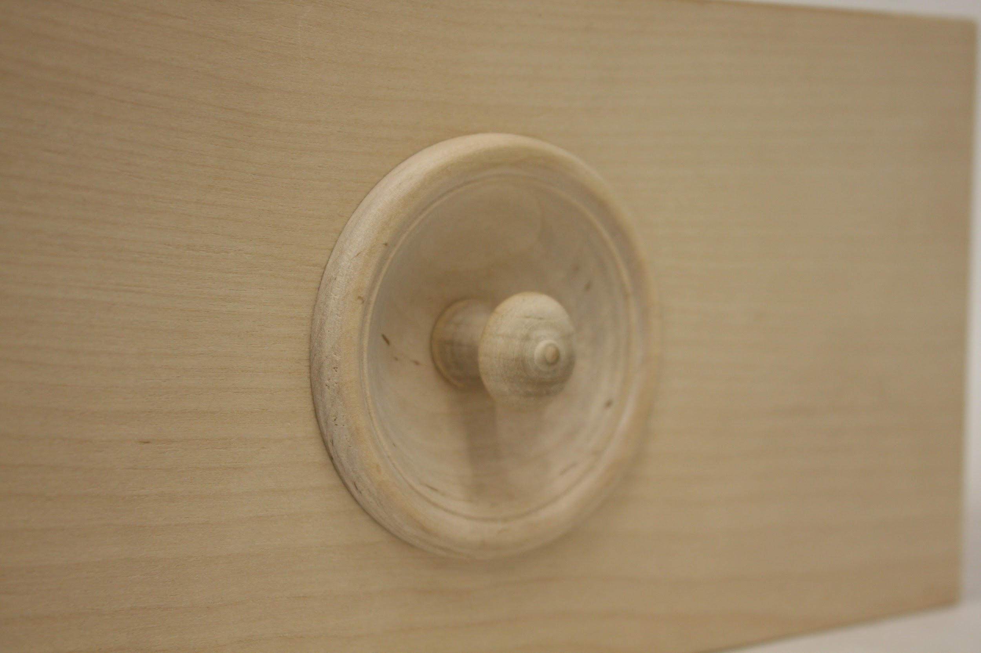  Joonis 6  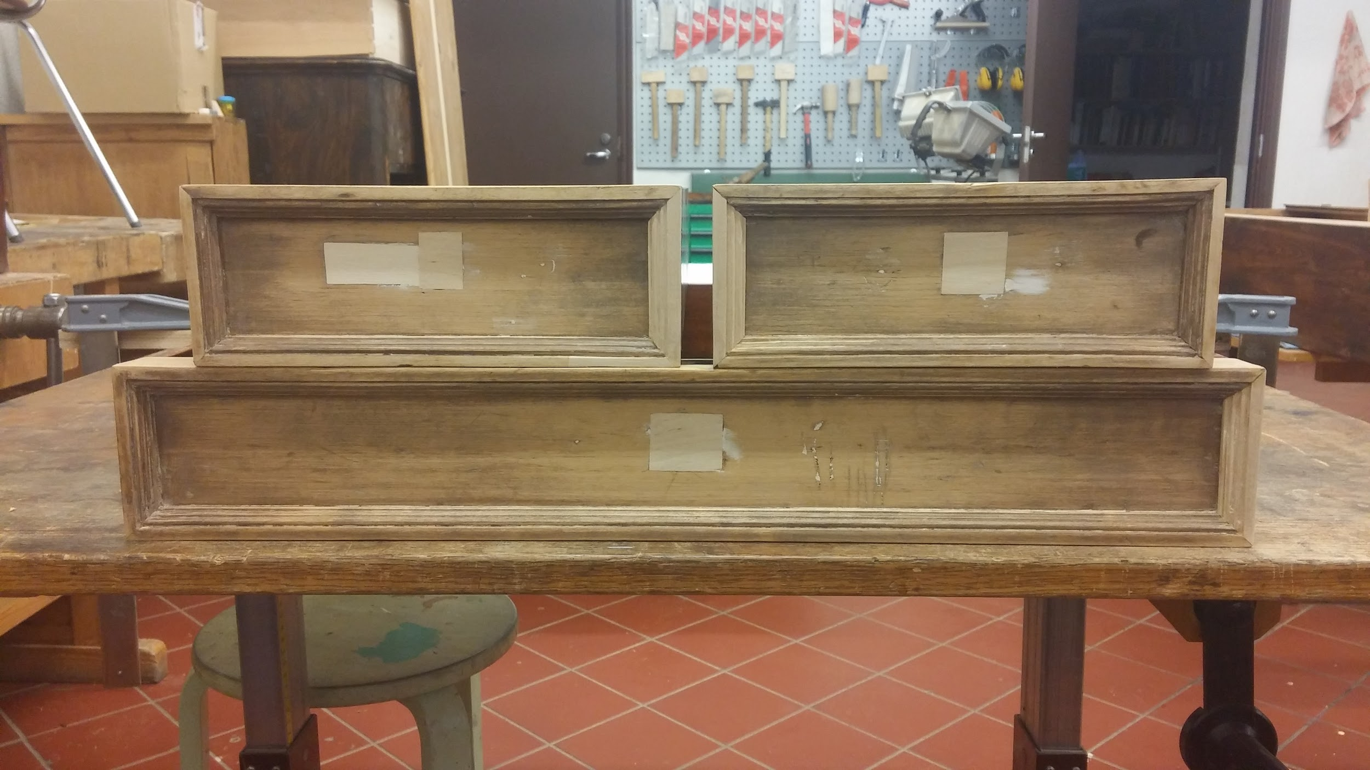  Joonis 4 | 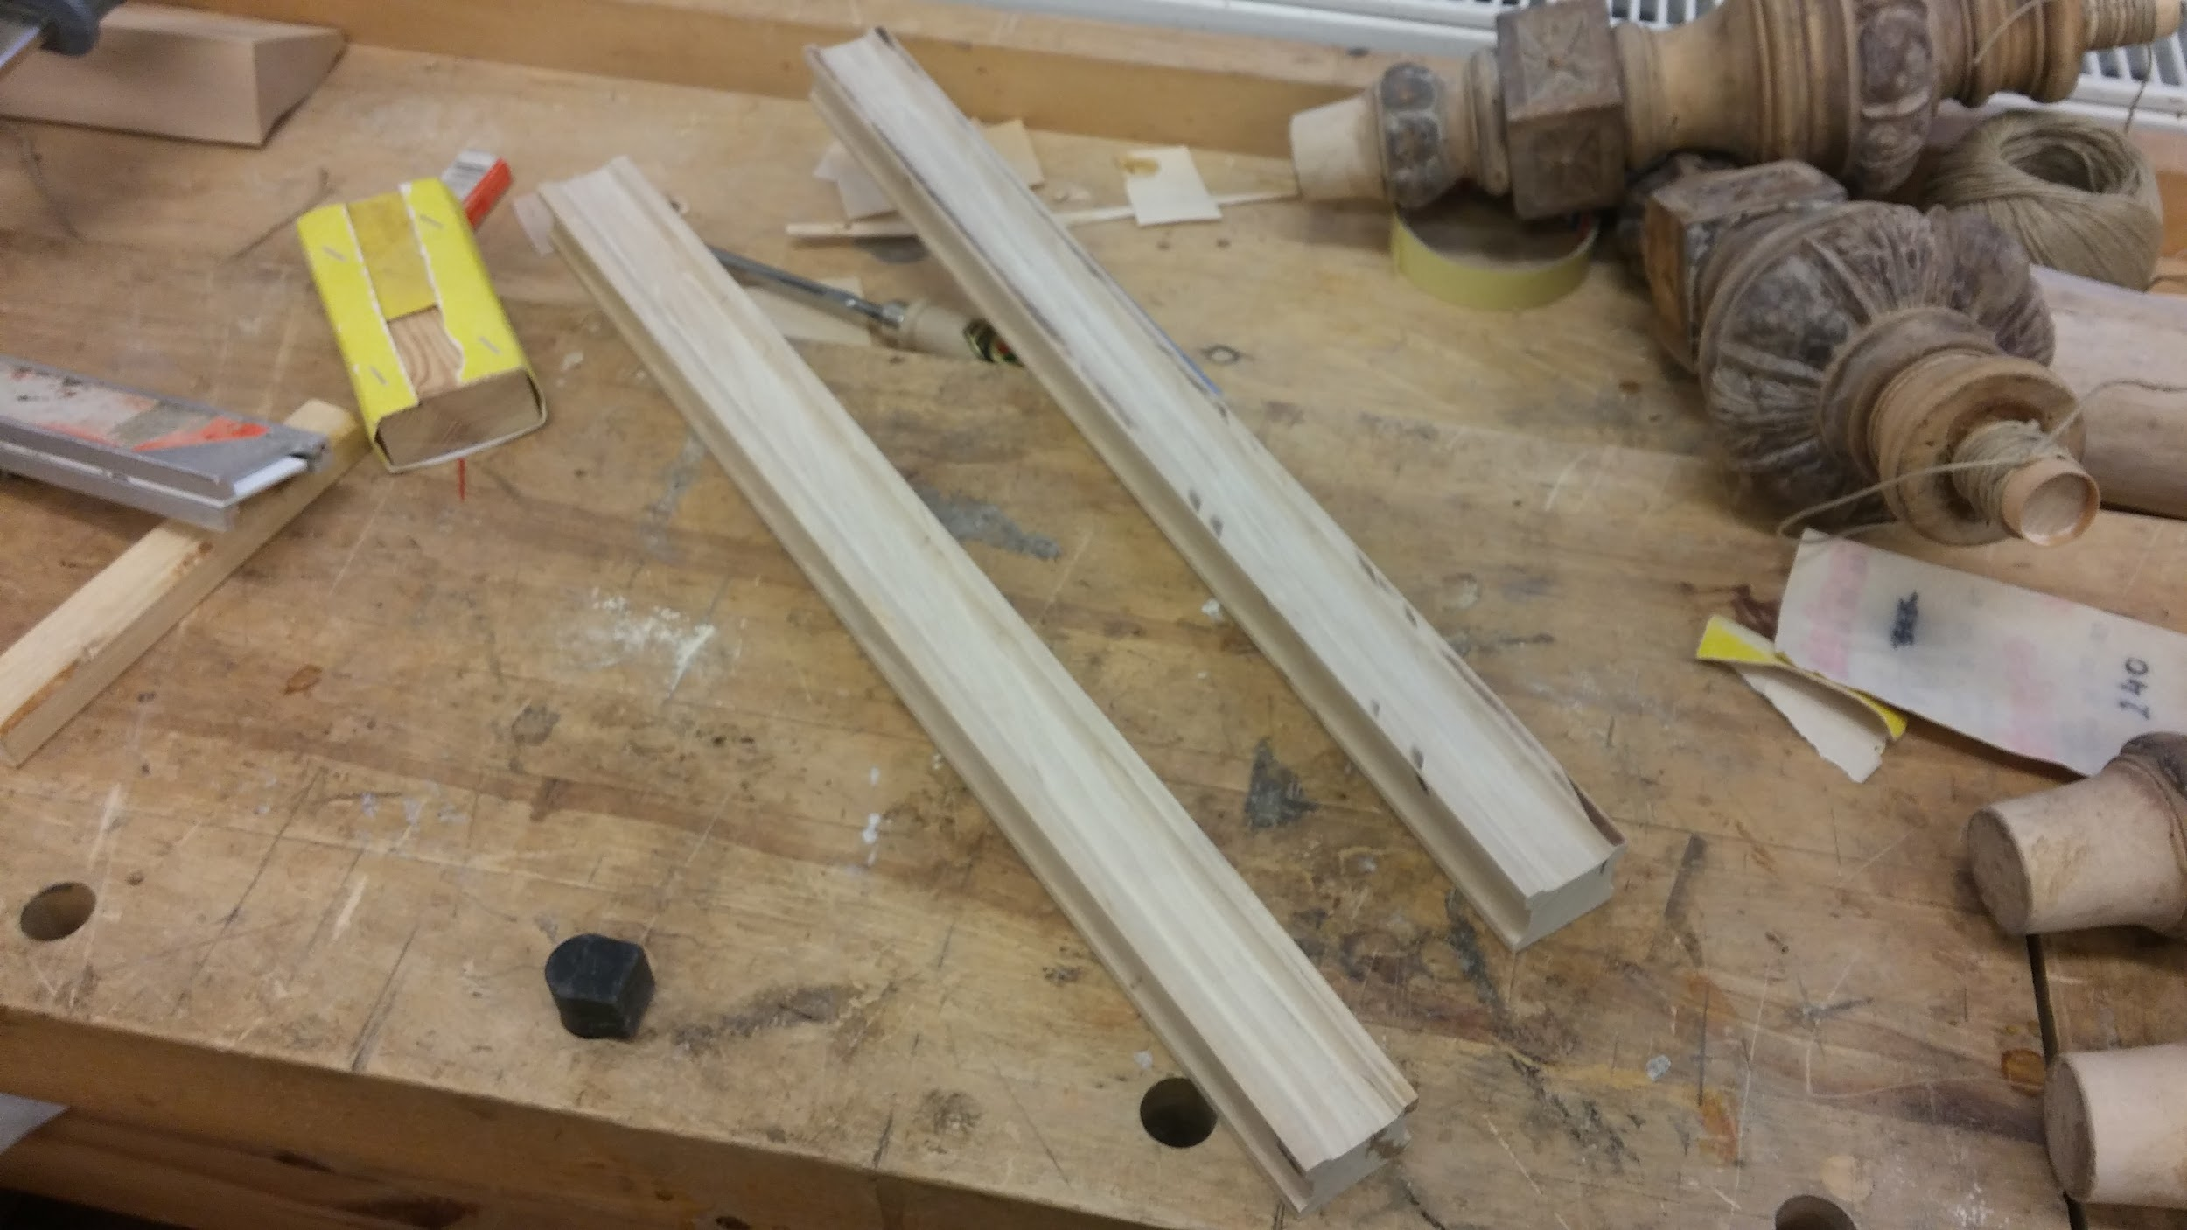  Joonis 4  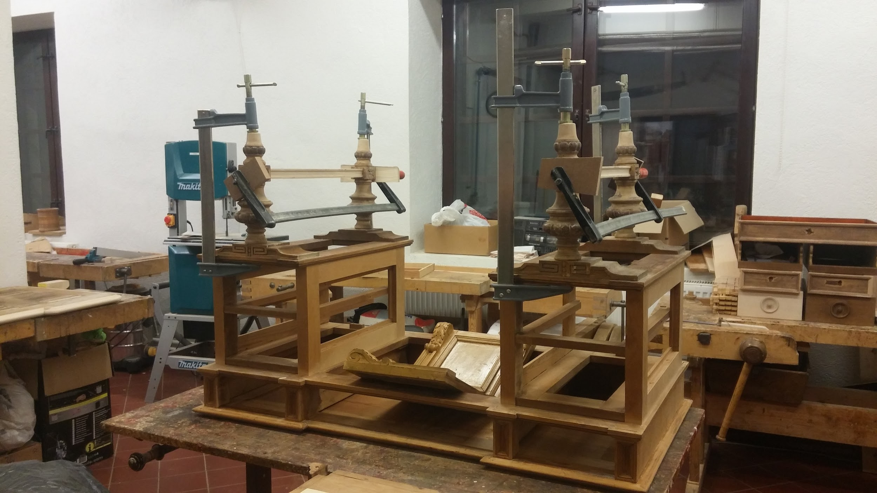  Joonis 5  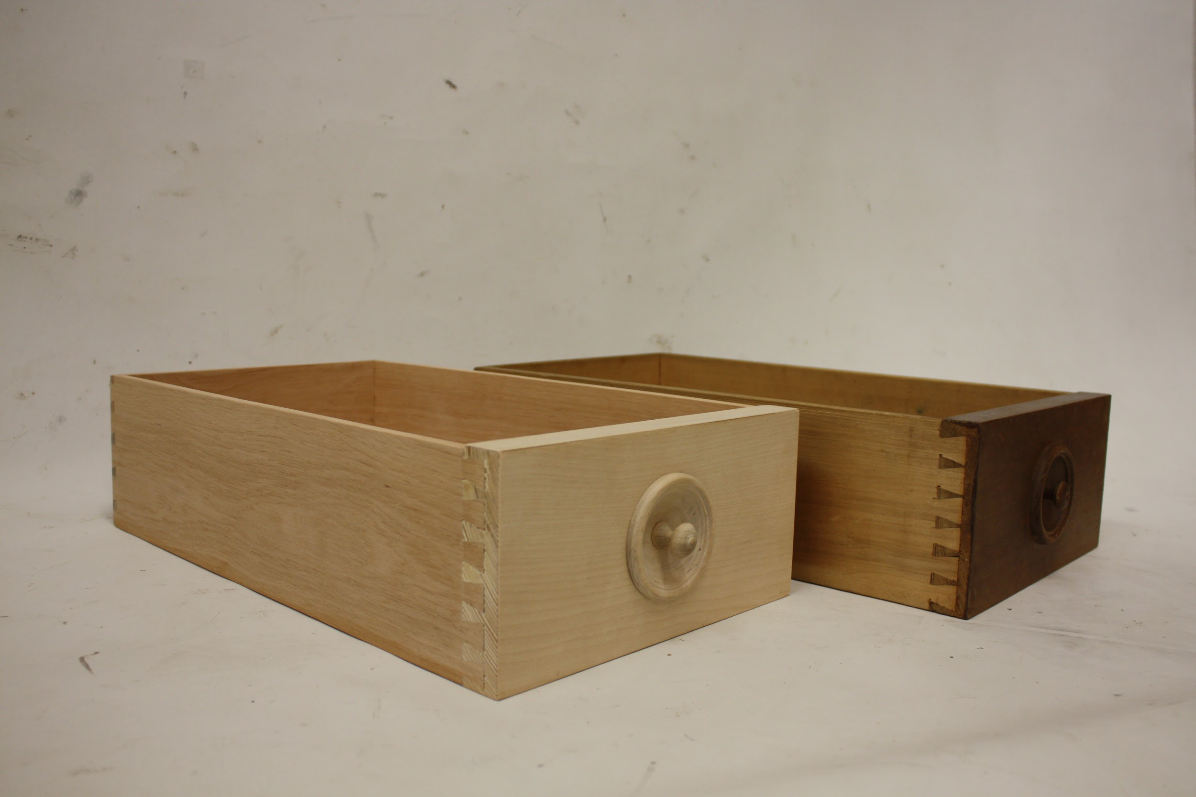  Joonis 7  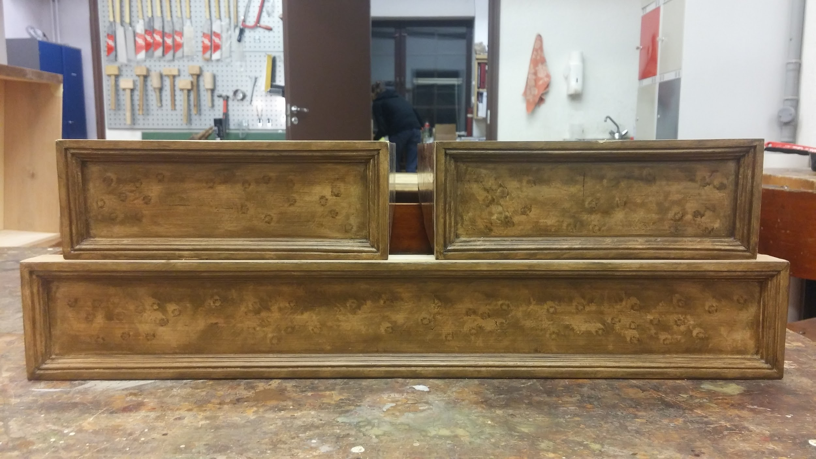  Joonis 6

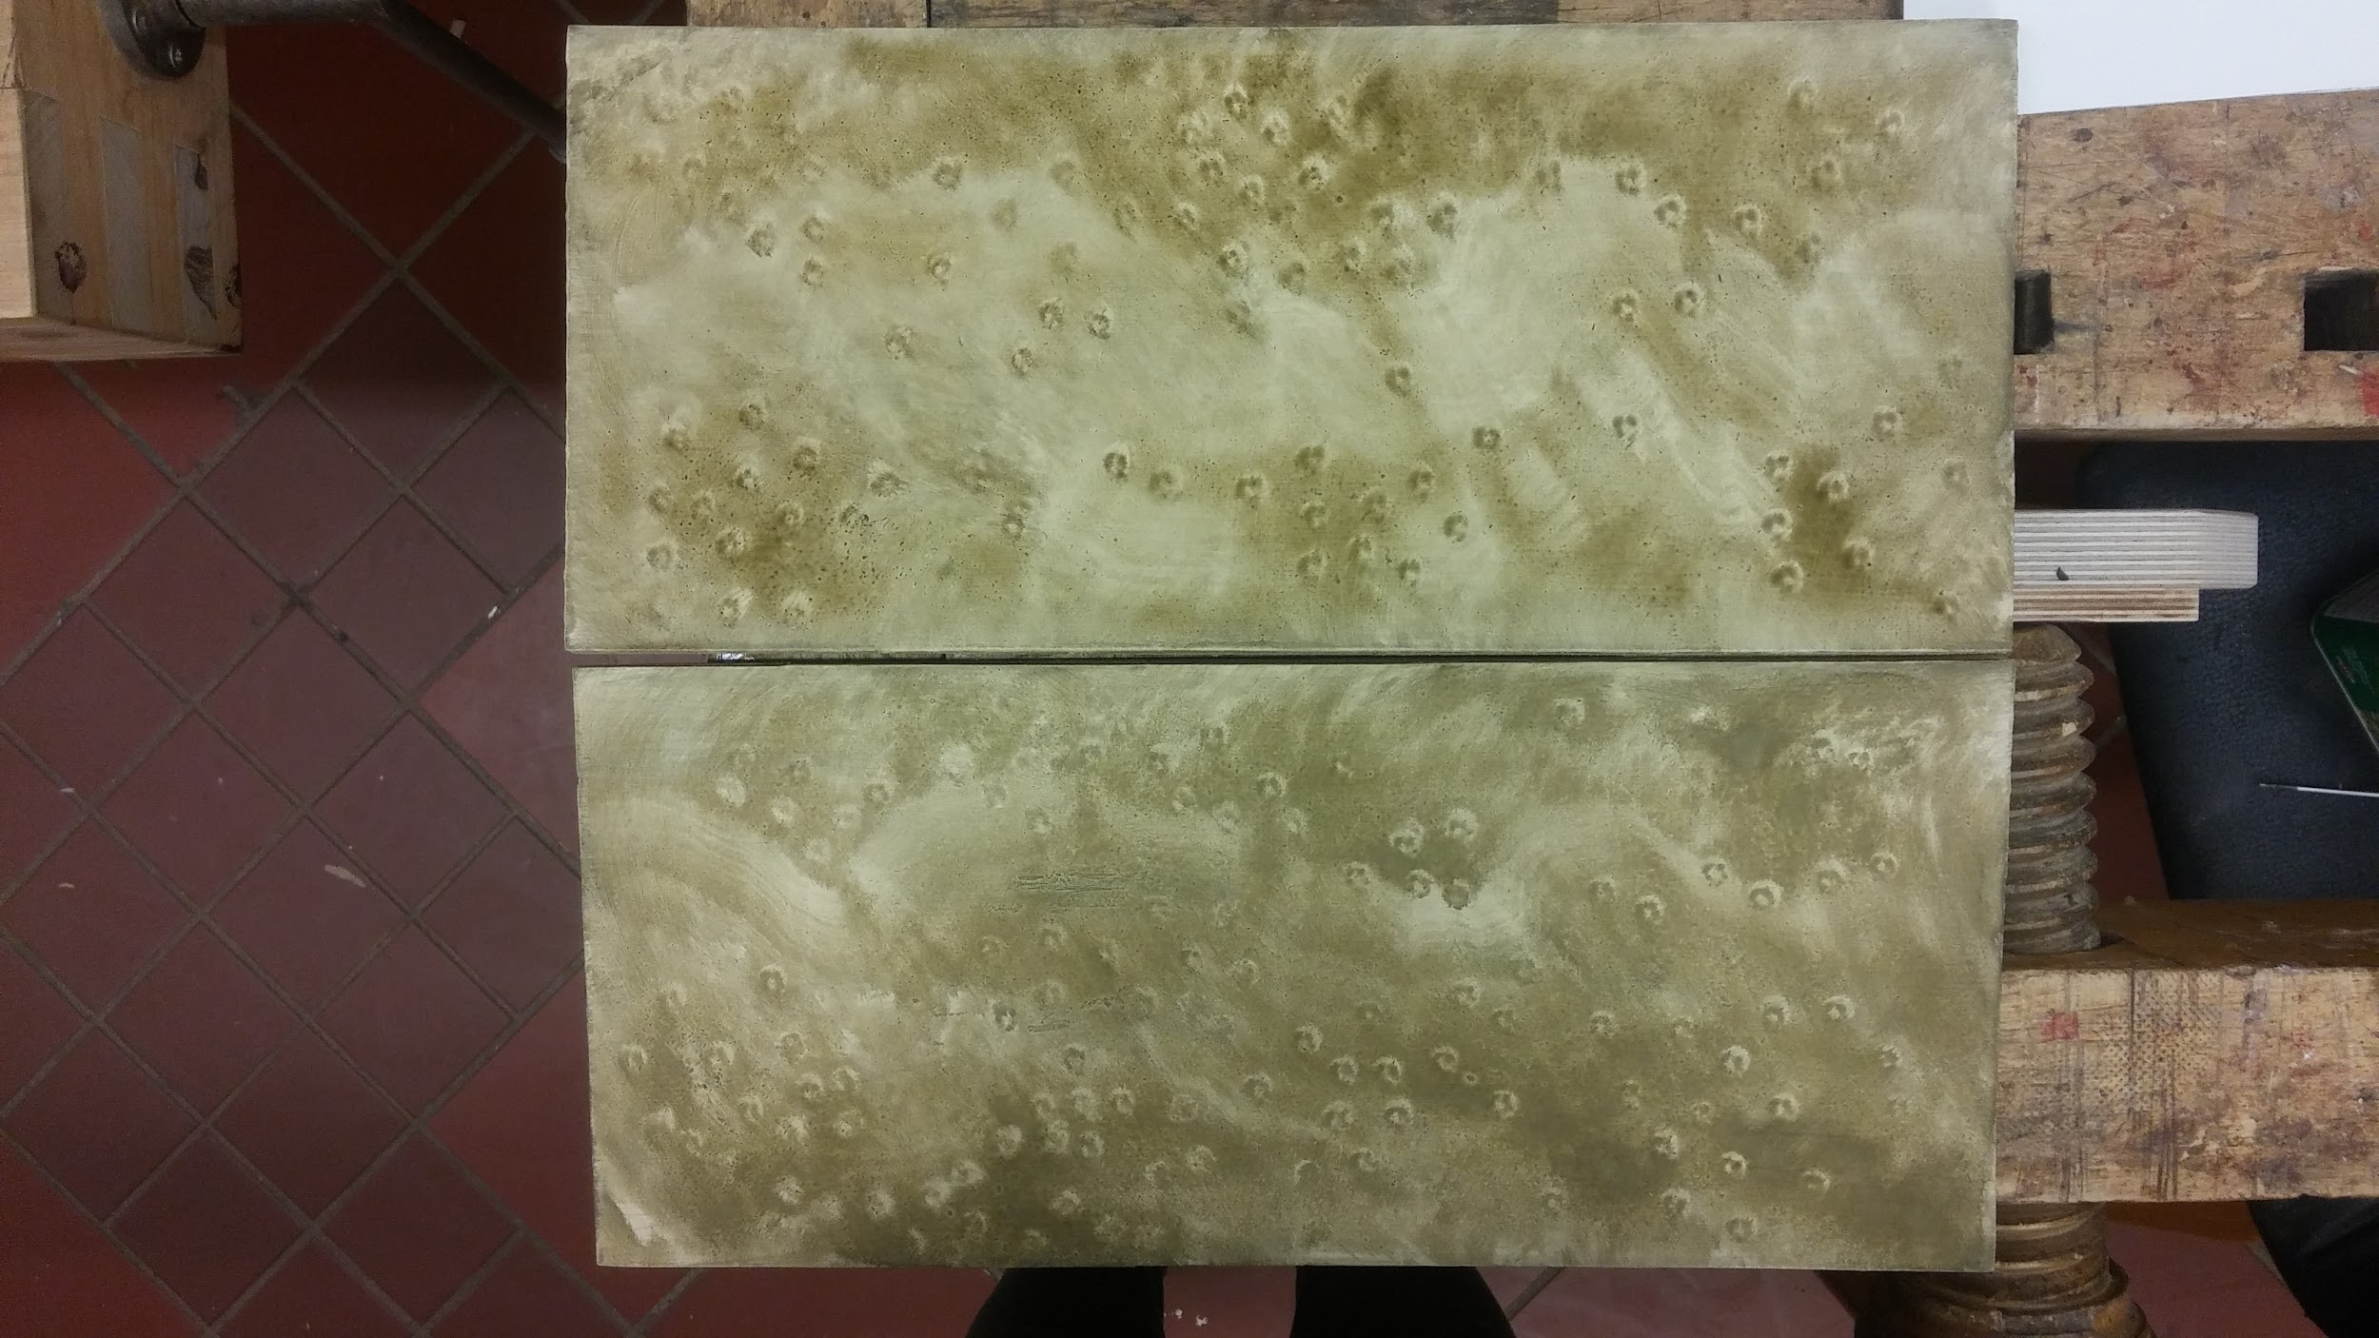  Joonis 8  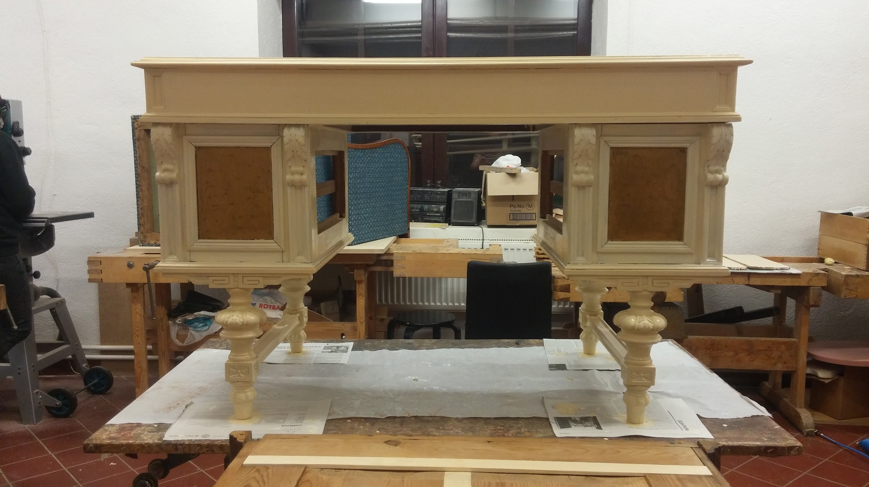  Joonis 10 | 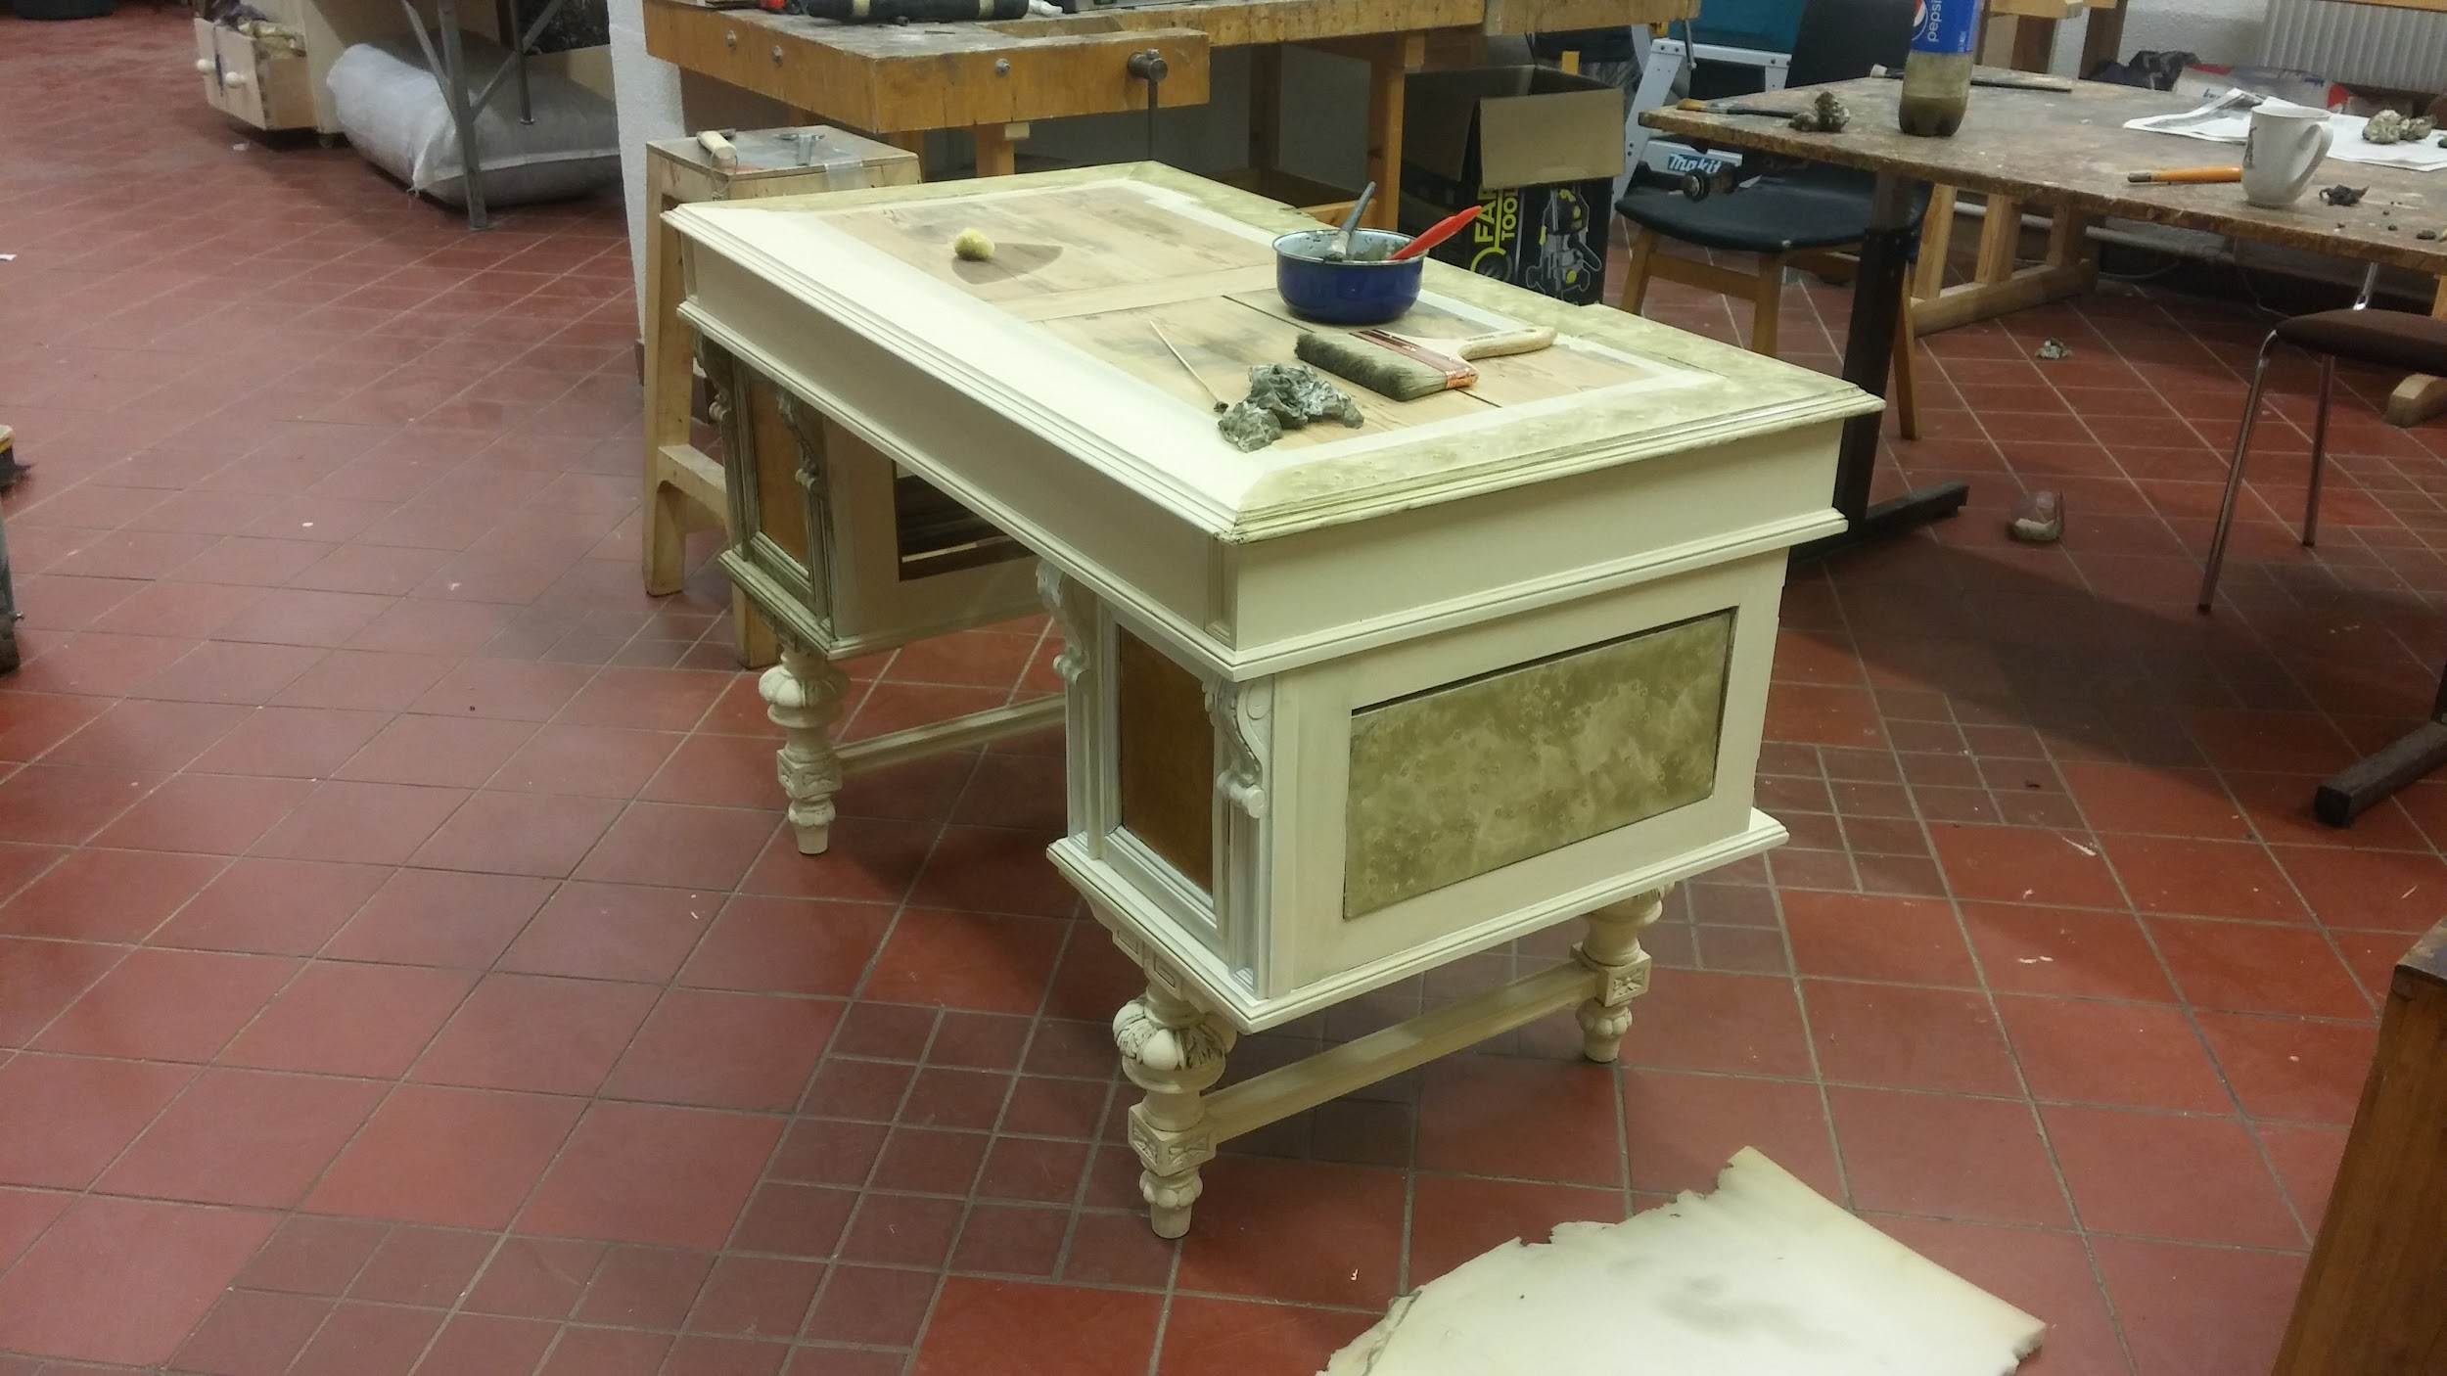  Joonis 9  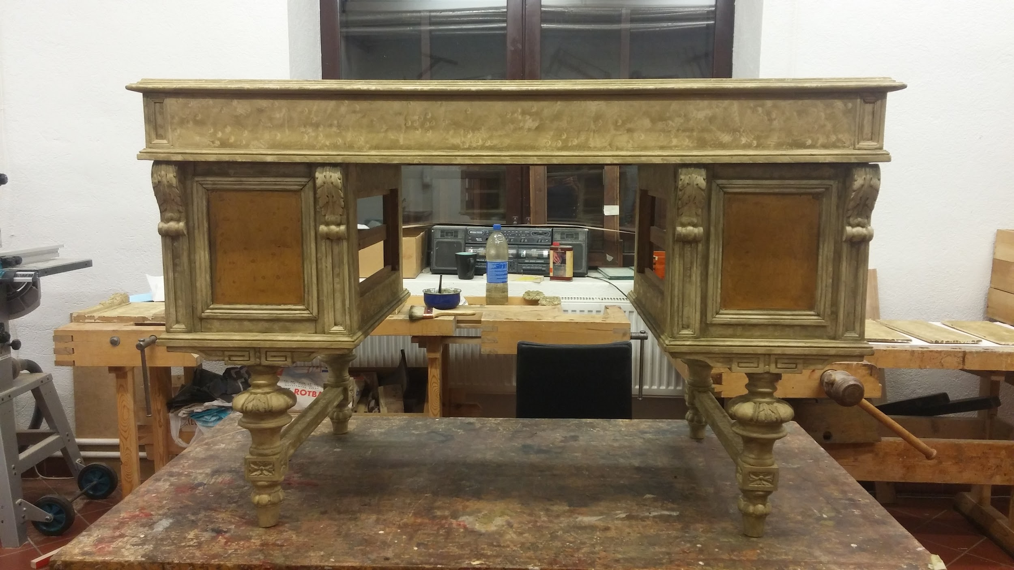  Joonis 11

- Teostatud tööde tulemus

Teostatud on vajalikud restaureerimistööd ning kirjutuslaud on valmis kasutamiseks. Vastupidavuse säilitamiseks on rekonstrueeritud jalgade tugipõõnad. Kirjutuslaua sisesahtel on tehtud uuesti. Vana viimistlus on osaliselt säilitatud esipaneelidel, ülejäänud pinnad on aaderdatud uuesti linnusilma vahtra immitatsiooniga.
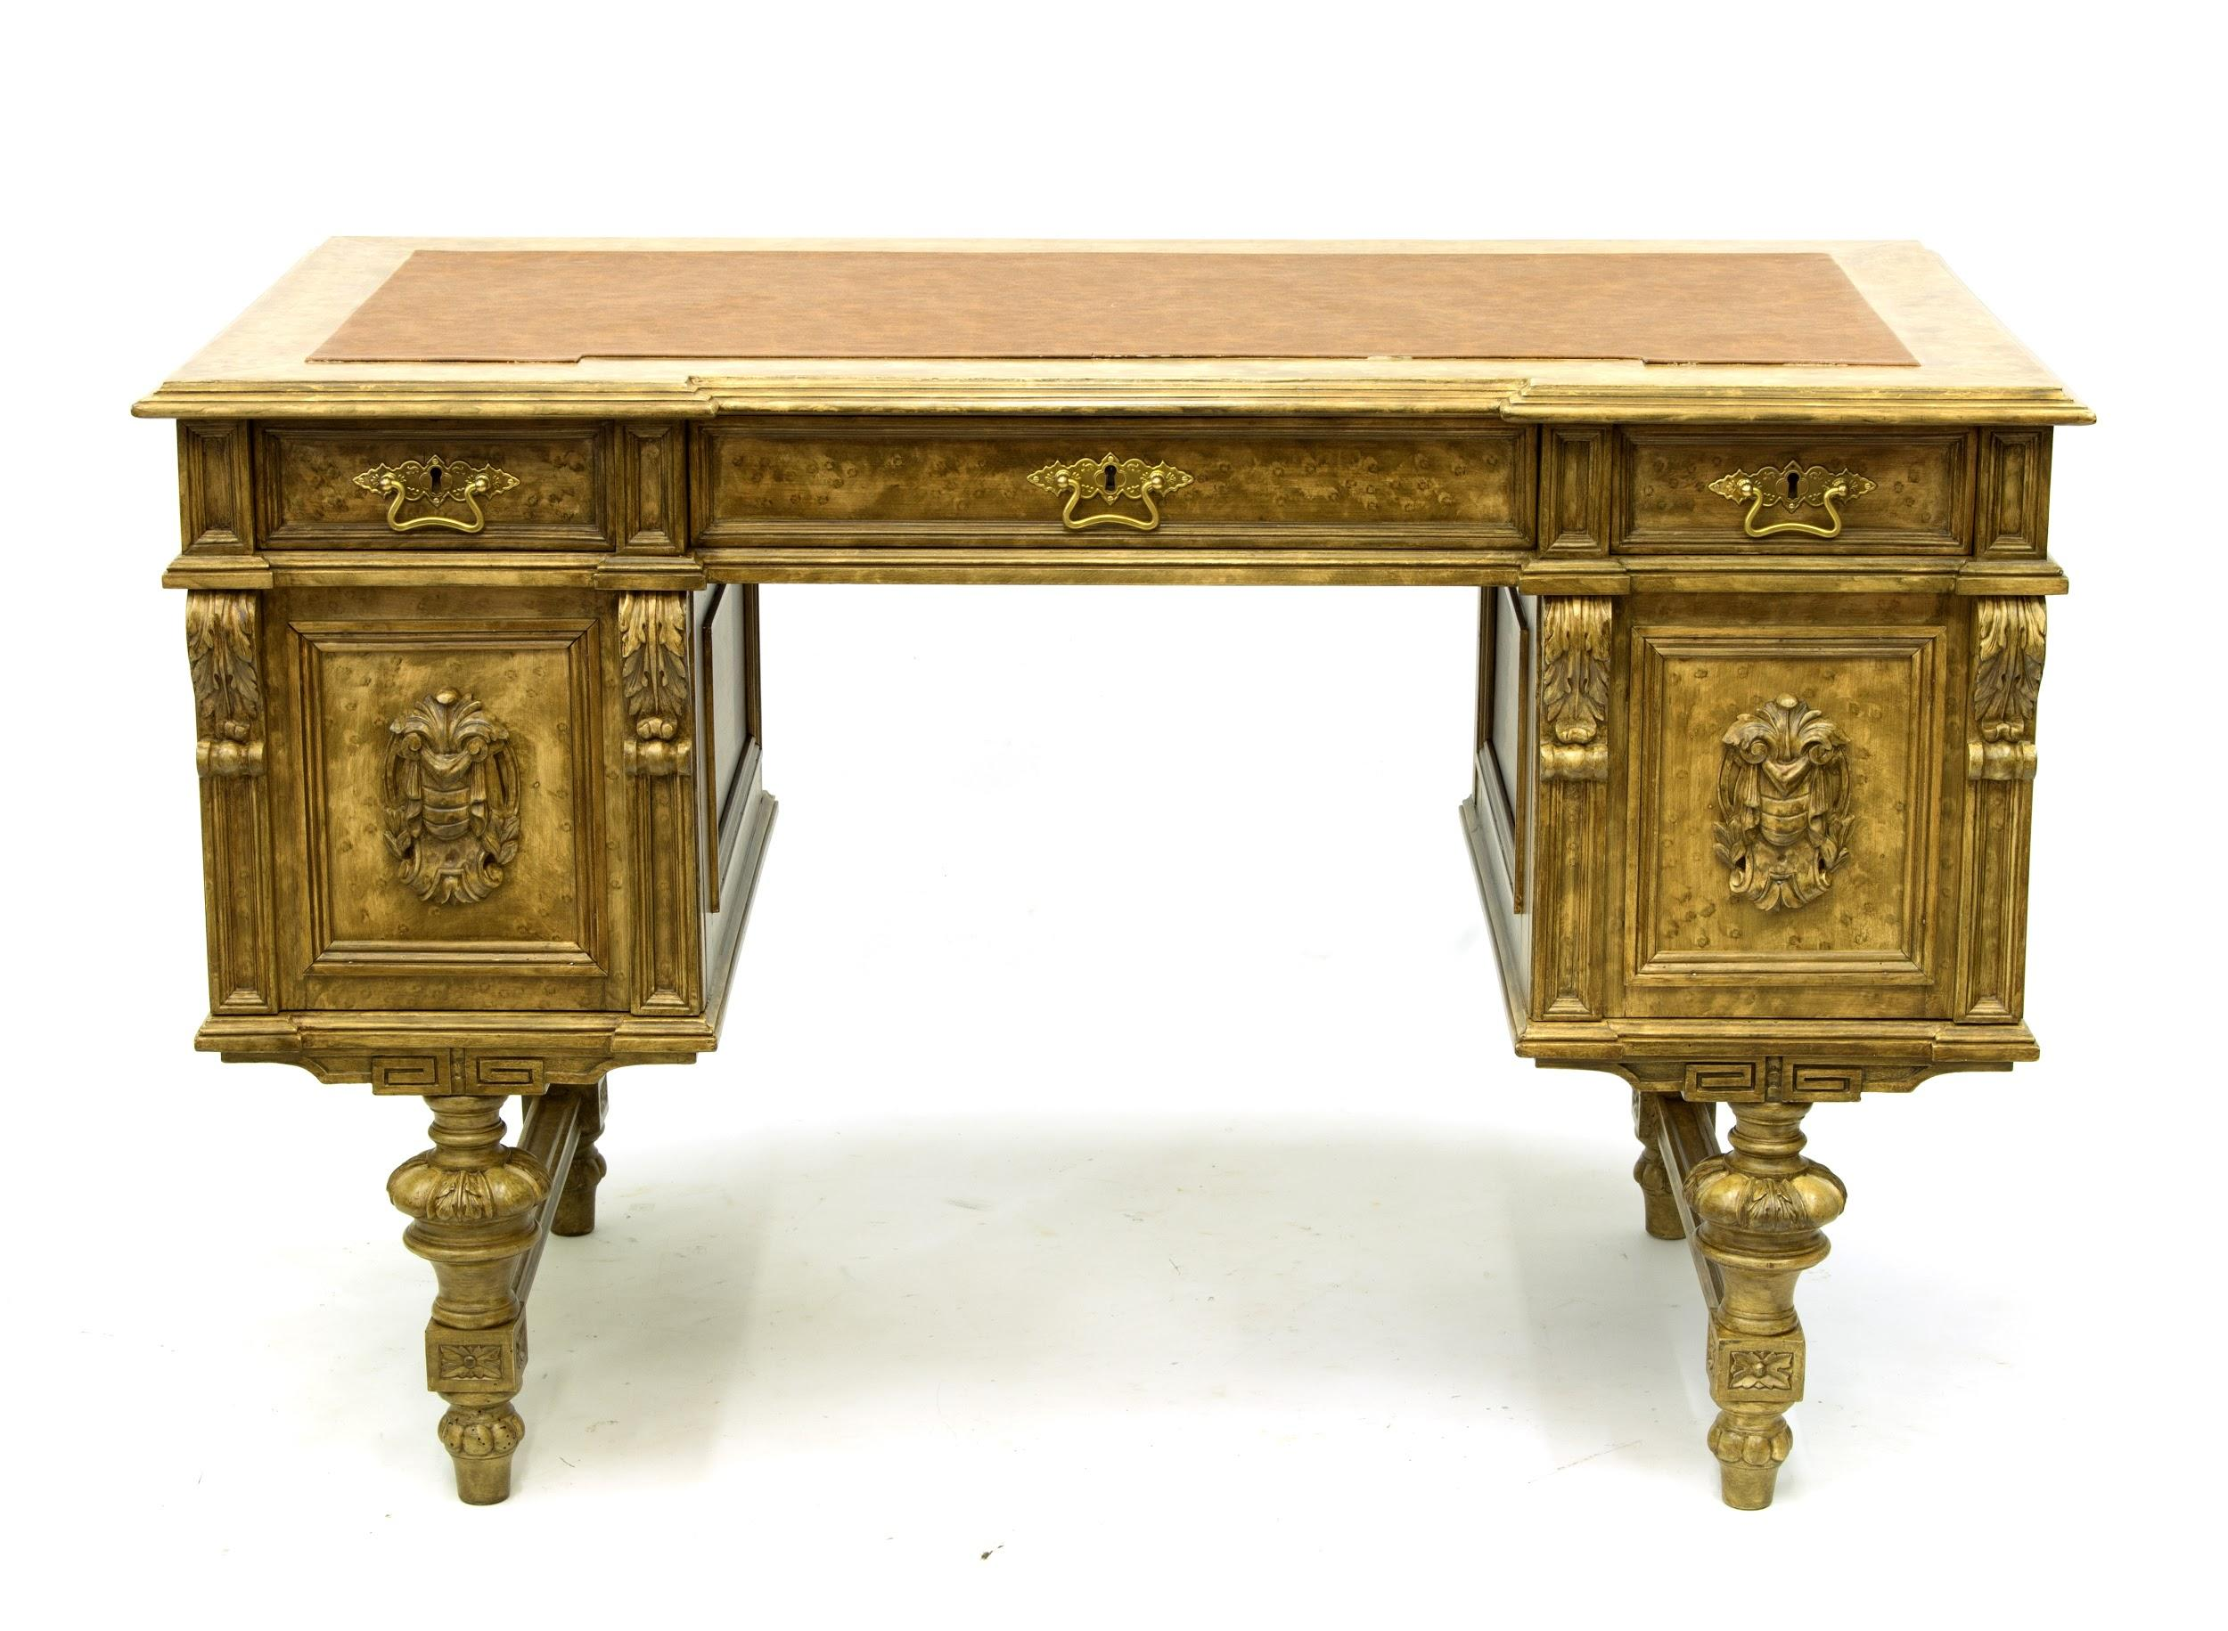
Joonis 12

- Säilitus- ja hooldusjuhend

Lauda tuleks kasutada otstarbekalt ning konstruktsiooni mitte liigselt koormata. Objekti säilitada kuivas ja puhtas ruumis, mille temperatuur jääb vahemikku 18-24 kraadi ja õhuniiskus 30-40 %. Vältida temperatuuri ja niiskustingimuste järsku muutust. Puitpindu puhastada puuvillase kangaga ning kasutada hoolduseks ettenähtud vahendeid. Ei soovita kasutada puhastamisel vett.

Kuupäev 30.01.2018

Allkiri

